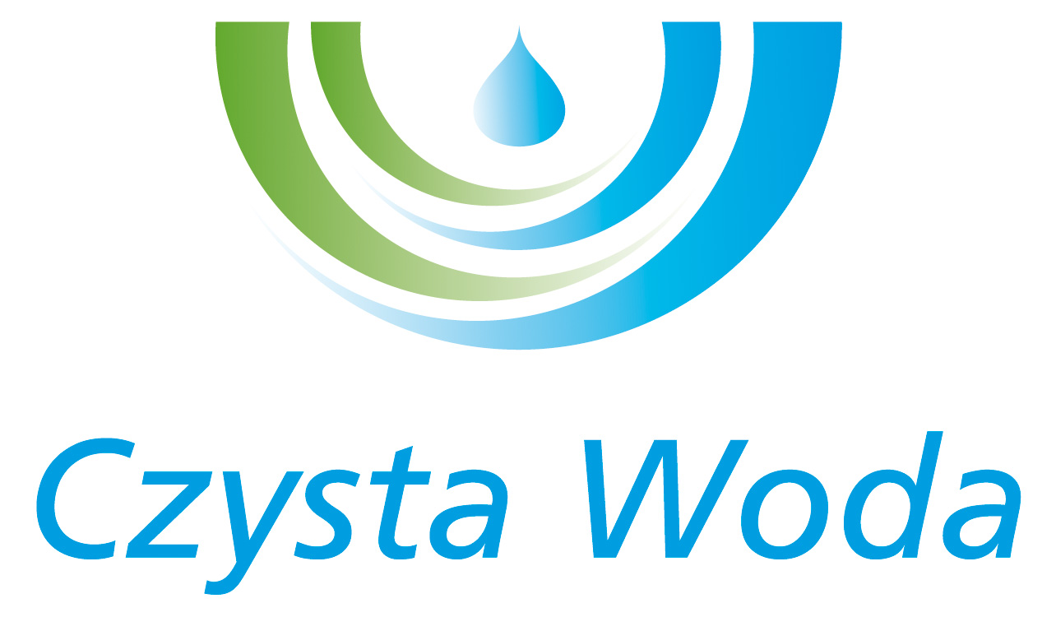
Nr sprawy 9/SZP/2024
Zakład Wodociągów
i Kanalizacji Sp. z o.o.
ul. Maksymiliana Golisza 10
71-682 Szczecin
tel. 91 44 26 200
fax 91 42 21 258

zwik@zwikszczecin.pl
www.zwik.szczecin.pl
NIP: 851-26-24-854, REGON 811931430
Zakład Wodociągów i Kanalizacji Spółka z ograniczoną odpowiedzialnością, wpisana w KRS pod nr 0000063704 w Sądzie Rejonowym
Szczecin – Centrum w Szczecinie, XIII Wydział Gospodarczy Krajowego Rejestru Sądowego. Kapitał Zakładowy 222.334.500 zł
Szczecin, dnia 14.11.2024 r.
Informacja o wyborze oferty najkorzystniejszej

Dotyczy postępowania o udzielenie zamówienia publicznego prowadzonego w trybie dialogu konkurencyjnego pn. „Dostawa, instalacja i wdrożenie zintegrowanego systemu informatycznego w Zakładzie Wodociągów i Kanalizacji Sp. z o.o. w Szczecinie”

Zgodnie z art. 253 ust. 2 ustawy z dnia 11 września 2019 r. Prawo zamówień publicznych ( Dz.U. z 2024 r. poz. 1320 ze zm.) Zamawiający informuje, że w przedmiotowym postępowaniu za najkorzystniejszą ofertę uznał ofertę:

Unisoft Sp. z o.o.
ul. Kazimierza Pułaskiego 8
81-368 Gdynia

Streszczenie ofert:
Nr oferty | Nazwa (firma) oraz adres Wykonawcy | Cena oferty | Punktacja w kryterium „cena” | Ocena zaawansowania funkcjonalnego i użytkowego oferowanego rozwiązania |  | Punktacja łączna
 |  |  |  | Punktacja w kryterium „funkcjonalności punktowane” | Punktacja w kryterium „sposób licencjonowania” | Punktacja łączna
1. | Unisoft Sp. z o.o.  ul. Kazimierza Pułaskiego 8  81-368 Gdynia | 8 601 070,20 zł | 65,00 pkt | 19,00 pkt | 10,00 pkt | 94,00 pkt
2. | Asseco Data Systems S.A.  ul. Jana z Kolna 11  80-864 Gdańsk | 10 073 700,00 zł | 55,50 pkt | 17,75 pkt | 5,00 pkt | 78,25 pkt

Uzasadnienie wyboru:
Ofertę wybrano zgodnie z art. 239 ust. 1 ustawy, na podstawie kryteriów oceny ofert określonych w SWZ. Oferta spełnia wszystkie warunki określone w postępowaniu i uzyskała najwyższą liczbę punktów tj. 94,00 pkt.

